Предлог поена:

Коначно поена:

Интернет језици и алати 1: Предспитни пројекат

Датум: 02/12/2020

Игор Тинтор, ИТ116/19

**Питања:**

**Пројекат**

**Кратак опис:**

Применом HTML-а и CSS-а креиран је веб сајт на тему: Фан сајт музичара ,,Биги Смолс’’. Сајт има 4 странице. Респонсиван је.

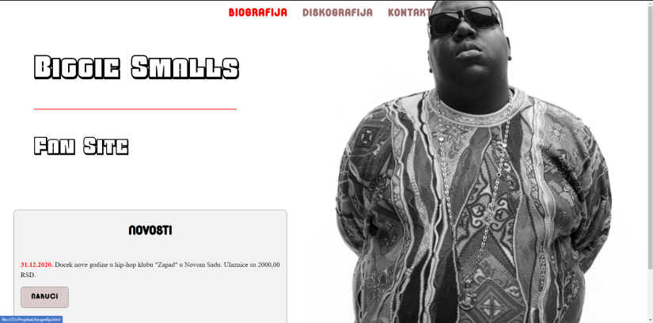

Слика 1: Почетна страница

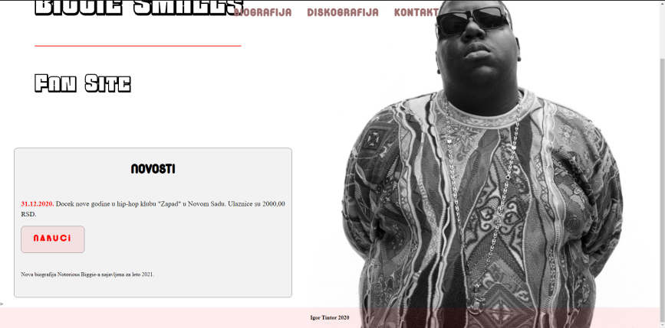

Слика 2: Дугме с анимацијом

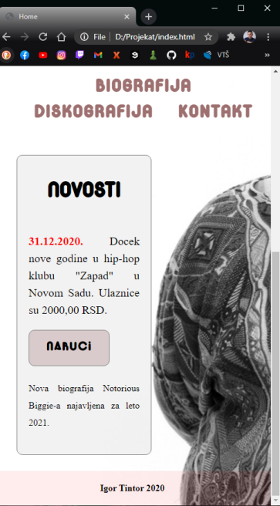

Слика 3: Страница је репонсивна

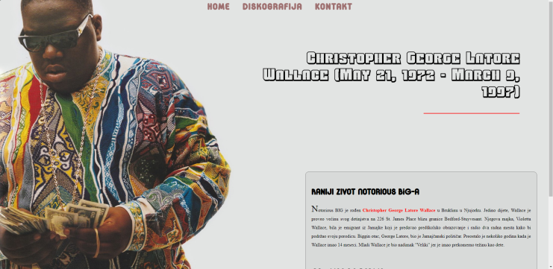

Слика 4: Друга страница

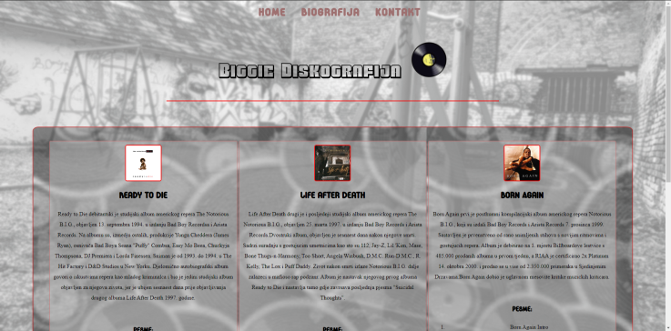

Слика 5: Трећа страница где има анимирана слика

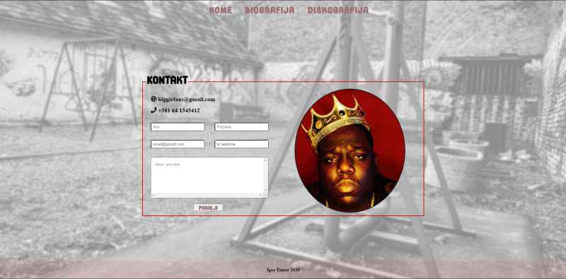

Слика 6: Четврта страница

**Код:**

**HTML**

**Прва страница(Home):**

<!DOCTYPE html>

<html lang="en">

<head>

<meta charset="UTF-8">

<meta content="width=device-width, initial-scale=1.0">

<title>Home</title>

<link rel="stylesheet" href="style.css">

</head>

<body>

<nav>

<ul>

<li><a href="biografija.html">Biografija</a></li>

<li><a href="diskografija.html">Diskografija</a></li>

<li><a href="kontakt.html">Kontakt</a></li>

</ul>

</nav>

<header>

<h1>Biggie Smalls</h1>

<hr>

<br>

<h2>Fan Site</h2>

</header>

<section>

<h1 id="h1">Novosti</h1>

<div class="main" id="div1">

<p><span>31.12.2020.</span> Docek nove godine u hip-hop klubu "Zapad" u Novom Sadu. Ulaznice su 2000,00 RSD.</p>

<button>NARUCI</button>

</div>

<div class="main" id="div2">

<p>Nova biografija Notorious Biggie-a najavljena za leto 2021.</p>

</div>

</section>>

<footer>

<p>Igor Tintor 2020</p>

</footer>

</body>

</html>

**Друга страница(Biografija):**

<!DOCTYPE html>

<html lang="en">

<head>

<meta charset="UTF-8">

<meta content="width=device-width, initial-scale=1.0">

<title>Biografija</title>

<link rel="stylesheet" href="bio.css">

</head>

<body>

<nav>

<ul>

<li><a href="index.html">Home</a></li>

<li><a href="diskografija.html">Diskografija</a></li>

<li><a href="kontakt.html">Kontakt</a></li>

</ul>

</nav>

<header>

<h1>Christopher George Latore Wallace (May 21, 1972 – March 9, 1997)</h1>

<hr>

</header>

<section>

<div class="main">

<h2>Raniji zivot Notorious BIG-a</h2>

<p id="p">Notorious BIG je rođen <span>Christopher George Latore Wallace</span> u Bruklinu u Njujorku. Jedino dijete, Wallace je proveo većinu svog detinjstva na 226 St. James Place blizu granice Bedford-Stuyvesant. Njegova majka, Violetta Wallace, bila je emigrant iz Jamajke koji je predavao predškolsko obrazovanje i radio dva radna mesta kako bi podržao svoju porodicu.

Biggin otac, George Latore, bio je Jamajčanski političar. Preostalo je nekoliko godina kada je Wallace imao 14 meseci. Mladi Wallace je bio nadimak "Veliki" jer je imao prekomerno težinu kao dete.</p>

</div>

<div class="main">

<h2>Od ulica do radija</h2>

<p id="p">Biggie je počela da prodaje drogu u 12. godini. U članku New York Timesa iz 1994. godine, Violetta Wallace je rekla da je saznala samo o Biggiejevim načinima drogiranja putem svoje muzike.

Kada je imao 17 godina, Biggie je napustio školu i puno prodavao lekove. Na kraju je bio razoren u Severnoj Karolini 1990. godine i proveo je devet meseci u zatvoru zbog pucanja. Nakon što je pušten iz zatvora, Biggie je ozbiljno počeo da uzima rap.</p>

</div>

</section>>

<footer>

<p>Igor Tintor 2020</p>

</footer>

</body>

</html>

**Treћа страница(Diskografija):**

<!DOCTYPE html>

<html lang="en">

<head>

<meta charset="UTF-8">

<meta content="width=device-width, initial-scale=1.0">

<title>Diskografija</title>

<link rel="stylesheet" href="disk.css">

</head>

<body>

<nav>

<ul>

<li id="li1"><a href="index.html">Home</a></li>

<li id="li1"><a href="biografija.html">Biografija</a></li>

<li id="li1"><a href="kontakt.html">Kontakt</a></li>

</ul>

</nav>

<header>

<div class="header-wrap">

<div class="headerdiv">

<h1>Biggie Diskografija</h1>

</div>

<div class="headerdiv">

<img class="slika" id="animacija" src="slike/ploca.png">

</div>

<hr>

</div>

</header>

<section>

<div class="main">

<div class="album-wrap">

<div class="album">

<img class="slika" src="slike/rtd.jpg">

<h2>Ready to Die</h2>

<p>Ready to Die debitantski je studijski album americkog repera The Notorious B.I.G., objavljen 13. septembra 1994. u izdanju Bad Boy Recordsa i Arista Records. Na albumu su, izmedju ostalih, produkcije Yunga Cheddera (James Ryan), osnivača Bad Boya Seana "Puffy" Combsa, Easy Mo Beea, Chuckyja Thompsona, DJ Premiera i Lorda Finessea. Sniman je od 1993. do 1994. u The Hit Factory i D&D Studios u New Yorku. Djelomično autobiografski album govori o iskustvima repera kao mladog kriminalca i bio je jedini studijski album objavljen za njegova zivota, jer je ubijen sesnaest dana prije objavljivanja drugog albuma Life After Death 1997. godine.</p>

<br>

<h3>Pesme:</h3>

<ol>

<li>Intro</li>

<li id="li2">Things Done Changed</li>

<li>Gimme the Loot</li>

<li id="li2">Machine Gun Funk</li>

<li>Warning</li>

<li id="li2">Ready to Die</li>

<li>One More Chance</li>

<li id="li2">#!*@ Me (Interlude)</li>

<li>The What</li>

<li id="li2">Juicy</li>

<li>Everyday Struggle</li>

<li id="li2">Me & My Bitch</li>

<li>Big Poppa</li>

<li id="li2">Respect</li>

<li>Friend of Mine</li>

<li id="li2">Unbelievable</li>

<li>Suicidal Thoughts</li>

</ol>

<p>Duzina: 69:05</p>

</div>

<div class="album">

<img class="slika" src="slike/lad.jpg">

<h2>Life after Death</h2>

<p> Life After Death drugi je i posljednji studijski album americkog repera The Notorious B.I.G., objavljen 25. marta 1997. u izdanju Bad Boy Records i Arista Records.Dvostruki album, objavljen je sesnaest dana nakon njegove smrti. Sadrzi suradnju s gostujucim umetnicima kao sto su 112, Jay-Z, Lil 'Kim, Mase, Bone Thugs-n-Harmony, Too Short, Angela Winbush, D.M.C. Run-D.M.C., R. Kelly, The Lox i Puff Daddy. Zivot nakon smrti izlaze Notorious B.I.G. dalje zalazeci u mafioso rap podzanr. Album je nastavak njegovog prvog albuma Ready to Die i nastavlja tamo gdje zavrsava posljednja pjesma "Suicidal Thoughts".</p>

<br>

<h3>Pesme:</h3>

<ol>

<li>Life After Death Intro</li>

<li id="li2">Somebody's Gotta Die</li>

<li>Hypnotize</li>

<li id="li2">Kick In The Door</li>

<li>Fuck You Tonight</li>

<li id="li2">Last Day</li>

<li>I Love The Dough</li>

<li id="li2">What's Beef?</li>

<li>B.I.G. Interlude</li>

<li id="li2">Mo Money Mo Problems</li>

<li>Niggas Bleed</li>

<li id="li2">I Gotta Story To Tell</li>

<li>Notorious Thugs</li>

<li id="li2">Miss U</li>

<li>Ten Crack Commandments</li>

<li id="li2">Going Back To Cali</li>

<li>Suicidal Thoughts</li>

</ol>

<p>Duzina: 70:39</p>

</div>

<div class="album">

<img class="slika" src="slike/ba.png">

<h2>Born Again</h2>

<p> Born Again prvi je posthumni kompilacijski album americkog repera Notorious B.I.G., koji su izdali Bad Boy Records i Arista Records 7. prosinca 1999. Sastavljen je prvenstveno od rano snimljenih stihova s novijim ritmovima i gostujucih repera.

Album je debitirao na 1. mjestu Billboardove lestvice s 485.000 prodanih albuma u prvom tjednu, a RIAA je certificirao 2x Platinum 14. oktobra 2000. i prodao se u vise od 2.350.000 primeraka u Sjedinjenim Drzavama.Born Again dobio je uglavnom mesovite kritike muzickih kriticara.</p>

<br>

<h3>Pesme:</h3>

<ol>

<li>Born Again Intro</li>

<li id="li2">Notorious B.I.G.(featuring Lil' Kim and Puff Daddy)</li>

<li>Dead Wrong (featuring Eminem)</li>

<li id="li2">Hope You Niggas Sleep (featuring Cash Money Millionaires)</li>

<li>Dangerous MC's (featuring Mark Curry, Snoop Dogg and Busta Rhymes)</li>

<li id="li2">Biggie (performed by Junior M.A.F.I.A.)</li>

<li>Niggas</li>

<li id="li2">Big Booty Hoes (featuring Too Short)</li>

<li>Would You Die for Me (featuring Lil’ Kim and Puff Daddy)</li>

<li id="li2">Come On (featuring Sadat X)</li>

<li>Rap Phenomenon (featuring Method Man & Redman)</li>

<li id="li2">Let Me Get Down (featuring G-Dep, Craig Mack and Missy Elliott)</li>

<li>Tonight (featuring Mobb Deep and Joe Hooker)</li>

<li id="li2">If I Should Die Before I Wake (featuring Black Rob, Ice Cube and Beanie Sigel)</li>

<li>Who Shot Ya?</li>

<li id="li2">Can I Get Witcha (featuring Lil' Cease)</li>

<li>I Really Want to Show You" (featuring Nas and K-Ci & JoJo)</li>

<li id="li2">Ms. Wallace (Outro)</li>

</ol>

<p>Duzina: 75:16</p>

</div>

</div>

</div>

</section>

<footer>

<p>Igor Tintor 2020</p>

</footer>

</body>

</html>

**Четврта Страница(Kontakt):**

<!DOCTYPE html>

<html lang="en">

<head>

<meta charset="UTF-8">

<meta content="width=device-width, initial-scale=1.0">

<title>Kontakt</title>

<link rel="stylesheet" href="kon.css">

<link rel="stylesheet" href="https://use.fontawesome.com/releases/v5.14.0/css/all.css">

</head>

<body>

<nav>

<ul>

<li><a href="index.html">Home</a></li>

<li><a href="biografija.html">Biografija</a></li>

<li><a href="diskografija.html">Diskografija</a></li>

</ul>

</nav>

<form>

<fieldset>

<legend>Kontakt</legend>

<p class="p1"><i class="fas fa-at"> biggiefans@gmail.com</i></p>

<p class="p1"><i class="fas fa-phone"> +381 64 1345412</i></p>

<img src="slike/profilna.jpg">

<input id="input" type="text" maxlength="15" placeholder="Ime" required>

<input id="input" type="text" maxlength="15" placeholder="Prezime" required>

<br>

<input id="input" type="email" placeholder="email@gmail.com" required>

<input id="input" type="phone" placeholder="br telefona">

<br>

<textarea cols="50" rows="6" placeholder="Vasa poruka."></textarea>

<br>

<button>Posalji</button>

</fieldset>

</form>

<footer>

<p>Igor Tintor 2020</p>

</footer>

</body>

</html>

**CSS**

**Прва страница(style.css):**

html, body{

background:url(slike/background.jpg) center fixed;

margin:0;

scroll-behavior: smooth;

}

nav{

padding:0;

width:100%;

position: fixed;

top: 0;

right: 0;

}

ul{

text-align:center;

}

li{

display:inline;

font-size:30px;

font-weight:bold;

letter-spacing:2px;

padding:0px 20px;

color:white;

}

a{

text-decoration:none;

color:rgb(158,112,112);

font-family: drugi;

}

a:hover{

transition: 0.15s ease-in;

font-size: 31px;

animation: ease-in;

text-decoration:none;

color:red;

}

header{

margin: 150px 100px;

font-size: 40px;

font-family: prvi;

}

hr{

width: 35%;

background-color: red;

float: left;

border: none;

height: 2px;

}

footer{

background-color:rgba(255,0,0,0.075);

text-align:center;

font-weight:bold;

padding:5px 0px;

width:100%;

}

section{

background:rgba(128, 128, 128, 0.1);

width:40%;

padding:1% 5%;

border-radius:10px;

margin:10px 40px;

border:1px solid gray;

padding:20px;

text-align:justify;

line-height:30px;

display: block;

}

.main{

width:100%;

padding:2% 0;

}

#h1{

text-align: center;

font-weight: bold;

font-size: 36px;

font-family: drugi;

}

#div1{

font-size:20px;

}

#div2{

font-size:16px;

}

span{

font-weight: bold;

color:red;

}

button{

color:black;

letter-spacing:2px;

font-weight:bold;

background-color:rgb(158,112,112,0.3);

padding:15px 30px;

border: 1px solid grey;

border-radius: 10px;

font-family: drugi;

font-size: 20px;

}

button:hover{

transition:0.5s ease;

padding:20px 35px;

background-color:rgba(255,0,0,0.075);

color: red;

letter-spacing: 5px;

font-size: 24px;

}

@font-face{

font-family: prvi;

src:url('funkmachine3d.ttf')

}

@font-face{

font-family: drugi;

src:url('GaroaHackerClubeBold.otf');

}

**Друга страница(bio.css):**

html, body{

background:url(slike/old.jpg) center fixed;

background-size: cover;

margin:0;

scroll-behavior: smooth;

}

nav{

padding:0;

width:100%;

position: fixed;

top: 0;

right: 0;

}

ul{

text-align:center;

}

li{

display:inline;

font-size:30px;

font-weight:bold;

letter-spacing:2px;

padding:0px 20px;

color:white;

}

a{

text-decoration:none;

color:rgb(158,112,112);

font-family: drugi;

}

a:hover{

transition: 0.15s ease-in;

font-size: 31px;

animation: ease-in;

text-decoration:none;

color:red;

}

header{

width: 50%;

float:right;

text-align:right;

margin: 150px 100px;

font-size: 25px;

font-family: prvi;

}

hr{

width: 35%;

background-color: red;

float: right;

border: none;

height: 2px;

}

footer{

background-color:rgba(255,0,0,0.075);

text-align:center;

font-weight:bold;

padding:5px 0px;

width:100%;

float:right;

}

section{

background:rgba(128, 128, 128, 0.1);

width:40%;

padding:1% 5%;

border-radius:10px;

margin: 40px;

border:1px solid gray;

padding:20px;

text-align:justify;

line-height:30px;

display: block;

float:right;

}

.main{

width:100%;

padding:2% 0;

}

span{

font-weight: bold;

color:red;

}

#p::first-letter{font-size:2em}

@font-face{

font-family: prvi;

src:url('funkmachine3d.ttf')

}

@font-face{

font-family: drugi;

src:url('GaroaHackerClubeBold.otf');

}

h2{

font-family: drugi;

font-size: 28px;

}

**Treћа страница(disk.css):**

html, body{

background:url(slike/streets.png) center fixed;

background-size: cover;

margin:0;

scroll-behavior: smooth;

}

nav{

padding:0;

width:100%;

position: fixed;

top: 0;

right: 0;

}

ul{

text-align:center;

}

#li1{

display:inline;

font-size:30px;

font-weight:bold;

letter-spacing:2px;

padding:0px 20px;

color:white;

}

#li2{

color: red;

}

a{

text-decoration:none;

color:rgb(158,112,112);

font-family: drugi;

}

a:hover{

transition: 0.15s ease-in;

font-size: 31px;

animation: ease-in;

text-decoration:none;

color:red;

}

footer{

background-color:rgba(255,0,0,0.075);

text-align:center;

font-weight:bold;

padding:5px 0px;

width:100%;

}

header{

margin-top: 100px;

margin-left: auto;

margin-right: auto;

width: 50%;

text-align:center;

font-size: 25px;

padding: 10px;

font-family: prvi;

}

.header-wrap{

text-align: center;

}

.headerdiv{

display:inline-block;

padding:10px;

}

hr{

background-color: red;

border: none;

height: 2px;

}

.main{

width:90%;

margin-left:auto;

margin-right:auto;

padding:2% 0;

border: 2px rgba(255, 0, 0, 0.5) solid;

border-radius:1%;

margin-top: 50px;

margin-bottom: 50px;

background:url(slike/gray4.png);

}

.album-wrap{

text-align:center;

}

.album{

display:inline-block;

width:30%;

padding:10px;

border: 2px rgba(255, 0, 0, 0.2) solid;

border-radius: 0.5%;

background-color: rgba(190,190,190,0.5);

line-height: 30px;

}

.slika{

width:100px;

height:100px;

border: 2px red solid;

border-radius:5%;

}

@keyframes rotacija {

0% {

transform: rotate(0deg);

}

100% {

transform: rotate(360deg);

}

}

#animacija{

border: none;

animation: rotacija 3s infinite linear;

}

@font-face{

font-family: prvi;

src:url('funkmachine3d.ttf')

}

@font-face{

font-family: drugi;

src:url('GaroaHackerClubeBold.otf');

}

h2, h3{

font-family: drugi;

}

**Четврта страница(kon.css):**

html, body{

background:url(slike/streets.png) center fixed;

background-size: cover;

margin:0;

scroll-behavior: smooth;

}

nav{

padding:0;

width:100%;

position: fixed;

top: 0;

right: 0;

}

ul{

text-align:center;

}

li{

display:inline;

font-size:30px;

font-weight:bold;

letter-spacing:2px;

padding:0px 20px;

color:white;

}

a{

text-decoration:none;

color:rgb(158,112,112);

font-family: drugi;

}

a:hover{

transition: 0.15s ease-in;

font-size: 31px;

animation: ease-in;

text-decoration:none;

color:red;

}

footer{

background-color:rgba(255,0,0,0.075);

text-align:center;

font-weight:bold;

padding:5px 0px;

width:100%;

position:absolute;

bottom:0;

}

input{

border-radius: 5%;

padding: 5px;

margin: 15px;

}

input:focus{

background-color:rgba(255,0,0,0.025);

}

textarea{

border-radius: 1%;

padding: 15px;

margin: 15px;

resize: none;

overflow: scroll;

}

form{

margin-top: 250px;

width: 50%;

margin-left: auto;

margin-right: auto;

}

button{

font-size: 18px;

width: 100px;

height: 25px;

margin-left: 160px;

color:rgb(158,112,112);

font-family: drugi;

}

button:hover{

color:red;

}

legend{

font-weight: bold;

font-size: 36px;

font-family: drugi;

}

.p1{

margin: 15px;

font-size: 20px;

}

fieldset{

border-color: red;

background-color: rgba(190,190,190,0.3)

}

img{

border: 2px black solid;

border-radius: 100%;

width: 40%;

height: 40%;

float: right;

margin-top: -100px;

margin-right: 50px;

}

@font-face{

font-family: drugi;

src:url('GaroaHackerClubeBold.otf');

}